方案名称：天然气管道安装方案1.工程概况及工程量
1.1工程概况、内容
1.1.1本工程为孟加拉国希拉甘杰225MW联合循环电站项目，天然气管道安装。
1.1.2本工程天然气管道采用L290MB、316L两种材质管道作为天然气输送管道，管道采用焊 接连接与设备采用法兰连接；地埋部分管道、弯头等材料在生产厂家进行PE 防腐后，运到现场进行安装，焊口处做完探伤检验合格后在现场进行PE防腐。
1.1.3 主要施工内容包括天然气门站至天然气调压站间地埋管道、调压站内天然气管道、天然气调压站至前置模块间地埋管道、天然气调压站放散管道、前置模块至双燃料模块等天然气管道。
1.1.4 天然气管道布置安装图由福建省电力设计院(福建永福工程顾问有限公司)设计，高程为孟加拉国平均海平面高程。
1.2工程量

序号 | 管道类型 | 数量 | 备注
1 | φ323.9*11.9 | 380m | 材质L290MB
2 | φ323.9*7.1 | 40m | 材质L290MB
3 | φ168.3*6 | 122m | 材质L290MB
4 | φ219*7.1 | 40m | 材质316L
2.编制依据和相关文件
2.1《电力建设安全工作规程》DL5009.1-2002;
2.2《电力建设安全健康与环境管理工作规定》(2002年版);
2.3GB50251-2015输气管道工程设计规范；
2.4DL869-2012火力发电厂焊接技术规程；
2.5《电力建设施工质量验收及评价规程》第二部分：锅炉机组篇；
2.6《电力建设施工质量验收及评价规程》第五部分：管道及系统机组篇； (DL5190.5-2012);
2.7DL/T5204-2016火力发电厂油气管道设计规范；
2.8现场相关图纸：
☆《供气点至天然气调压站天然气管道安装图》35-F2173S-J0402
☆《天然气处理站至前置模块供气管道安装图》35-F2173S-J0403

☆《天然气放散管道安装图》35-F2173S-J0406
☆《天然气调压站设备管道安装图》
2.9上海发电设备成套设计研究院提供的相关资料。
2.10《钢质管道焊接及验收》(SY/T4103-2006)
2.12《现场设备、工业管道焊接工程施工及验收规范》(GB50236)
2.13《石油天然气钢质管道无损检测》(SY/T4109-2005)

3.施工进度及人力安排
3.1 工程进度：2017年02月01日至2017年03月31日(共需61天)
3.2 劳动力安排：3.2.1

系统 | 焊工 | 管工 | 力工 | 起重工 | 施工负责人 | 工程技术人员
天然气管道 | 6 | 6 | 10 | 2 | 1 | 1

4.施工准备及条件
4.1 参加作业人员(起重工、焊工、吊车或卷扬司机等)必须持证上岗；
4.2 起重机械和工器具齐全，并经检验合格，满足使用性能；
4.3 施工组长应具有一定的管道安装经验，识图能力强，具有一定的技术水平和实践经验，对工作认真负责，有很强的责任心，其他人员平均具有管道初级水平；
4.4设备、材料到货齐全，并经检验合格；
4.5施工现场保持畅通，保证吊车、汽车的运输、停放和托运，夜间施工有足够的照明；
4.6进入生产区域施工注意草坪及设备的保护；
4.7工器具及仪器仪表：

序号 | 工器具名称 | 规格型号 | 单位 | 数量
1 | 火焊工具 |  | 套 | 6
2 | 手拉葫芦 | 2吨 | 台 | 6
3 | 钢丝绳 | φ17.5-37+1(单根20m) | 对 | 2
4 | 汽车吊 | 50吨 | 台 | 1
5 | 挂车 | 12吨 | 台 | 1
6 | 电动压泵 | 0-10MPa | 台 | 1
7 | 压力表 | 0-10MPa | 块 | 1

5.施工方法、步骤及作业程序
1700
5.1施工步骤：
5.1.1 根据现场实际情况，决定首先施工天然气调压站至前置模块区间天然气地埋管道，从天然气调压站开始施工，一直连接至前置模块天然气入口，期间管道标高复杂，与230KV直埋电缆、闭冷水管道、压缩空气管道、消防水管道、循环水管道等都有交叉，必须控制好管
道标高。

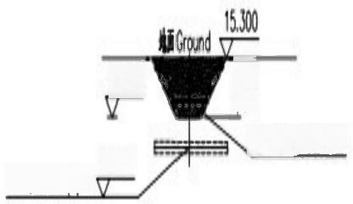
13600

1274
键NCpφ

vidcth

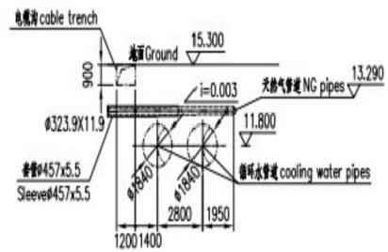

天然气管道与直埋电缆交叉示意图 天然气管道与循环水管道交叉示意图

5.1.2 天然气调压站至前置模块施工完成以后，同时进行供气门站至调压站间地埋管道以及调压站内天然气管道施工，施工前要确保门站引出管已安装完毕，不影响地埋管道与之连接。
5.1.3 在天然气调压站设备管道安装完成后，进行天然气放散管道安装，安装时从天然气调压站放散口向放散集管方向安装，保证管道安装坡度。
5.1.4在天然气前置模块以及双燃料模块安装完毕后，安装其间天然气管道。
5.1.5 管道从临时存放场地运至安装位置，在安装位置附件地面进行组装(两根钢管组装在一起),在地面焊接完毕后，焊口进行防腐处理，用吊车吊装到安装位置。
5.2地埋管道路径放线
5.2.1 根据厂家及设计院图纸，使用全站仪对管道路径进行定点石灰放线，在地面上标注好管道布置路径，并根据管道路径线及管道标高，按照1:1的放坡系数画好沟槽开挖的边线，
开挖时按照沟槽边线进行开挖。(见布置图)

理之m排

天然气放散管布置图

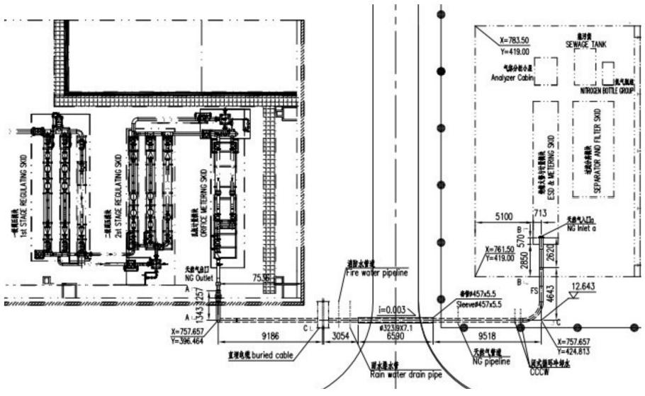
天然气供气点至调压站厂区管道布置图

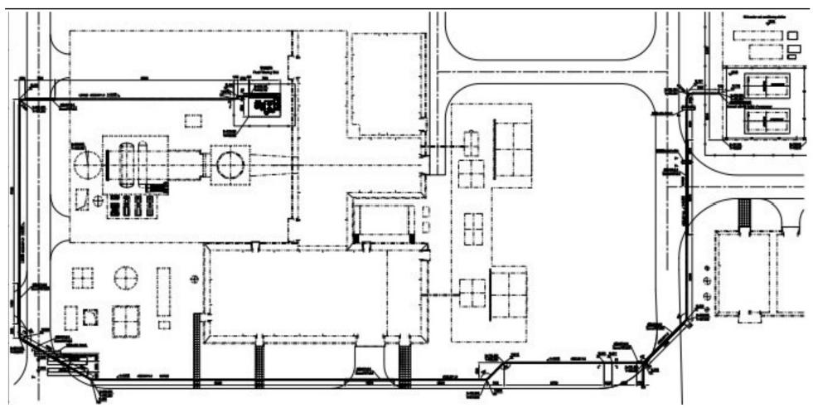
天然气调压站至前置模块厂区管道布置图
5.3沟槽开挖
5.3.1 管道路径及沟槽边线放好后，进行沟槽开挖，开挖时必须设置水准仪按照天然气管道中心标高对沟槽开挖深度跟踪测量，达到设计深度后，对基底进行平整处理，径向基底清理平整后，由测量人员放线定位给出管道中心线及标高点，沟槽开挖断面应符合设计要求，槽底原状地基土不得扰动，开挖坡度采用1:1放坡系数；
5.3.2槽底不得受水浸泡，槽底局部扰动或受水浸泡时，宜采用天然级配砂石或石灰土回填；槽底扰动土层为湿陷性黄土时，应按设计要求进行地基处理；
5.3.3槽底土层为杂填土、腐蚀性土时应全部挖除并按设计要求进行地基处理；
5.3.4槽壁应平顺，边坡坡度符合施工方案的规定。
5.4垫层施工
5.4.1埋地管道的基础采用沙垫层基础，厚度不小于200毫米。 5.5管道敷设
5.5.1 管材在运输过程中，应有防止滚动和相互碰撞的措施，避免在坚硬或碎石上滚动，造成对PE防腐层的破坏；装卸时采用50吨汽车吊，用吊带装卸，管材摆放场地要求平整，在管道运输前、后，要对管道防腐层认真检查，发现有破损的地方要及时上报，并派专业人员对破损部位进行处理，达到绝缘、防腐的标准。
5.5.2管道运输到现场后，在距沟槽边缘2米处延管道布置方向摆放，管道下边铺设木方，
用专用管道内部清理器，进行管道内部清理，清理要细致，管道内不能留有锈皮、沙子等杂

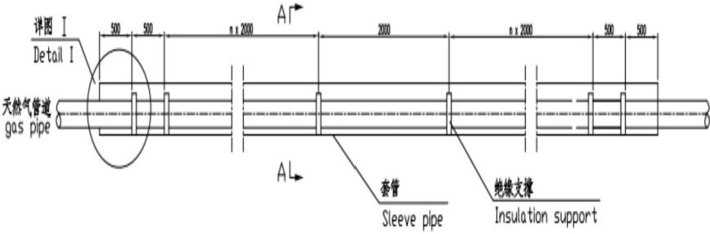

物，经检查合格后将两根天然气管道组对到一起(L=24m),进行焊接直至探伤合格进行焊口
PE防腐。
5.5.3过路套管预制、安装
5.5.3.1 根据施工图纸，事先确认好套管安装位置，并在相应安装位置的管道上做好套管两 端标记，根据施工图纸尺寸，合理切割和组合到厂的套管材料，使其达到设计长度。
5.5.3.2 根据图纸尺寸在管道上安装绝缘支架，绝缘支架间距必须与图纸相符，检查好间距 后，将锁紧螺栓拧紧。
5.5.3.3将配置好绝缘支架的管道用吊车吊起，一端穿入预制好的套管内部，吊车缓慢转杆，将管道整体穿入套管内部，注意吊车转杆时一定要缓慢，不能野蛮施工，防止损坏绝缘支架 及防腐层。
5.5.3.4 套管端部达到事先设定的安装位置后，吊车回钩，按图纸调整管道与套管间隙，检 查合格后两端用油麻密封，套管预制工作结束。安装时根据设计图纸，确认好安装位置，用50吨吊车，将管道和套管整体吊装的安装位置，检查管道标高并与两侧管道相连接，过路套 管预制、安装工作结束。

Natural

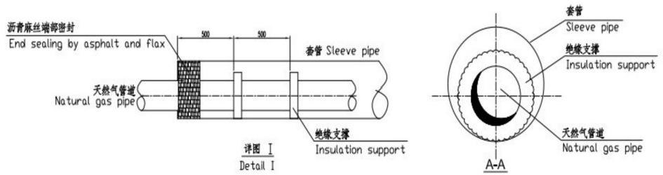
套管内部绝缘支架安装示意图

5.5.4下管

5.5.4.1 在沟槽和管基已经验收合格后进行下管工作。下管前应对管材、管件进行内部清洁度以及外部防腐层检查、确认无问题后方可下管。下管时选用50吨汽车吊，绑扎四点，管道绑扎部位要均匀分散，不能单点受力，防止焊口受力过大或管道弯曲变形。
5.5.4.2 在管子吊装就位时应控制管道的标高及管线的平面位置，应与设计标高和平面位置相符。管道的标高是利用管线中心标高(实际安装标高)与标准设计标高比较反映的，保证管子的管底标高，就保证了管线的中心位置。管道连接时，不得强力对口。
5.5.4.3机械下管时，吊车距离沟槽边缘最小距离应保证2m, 以避免沟壁坍塌。机械下管时应有专人指挥，驾驶员必须听从信号进行操作，管节下入沟槽时，不得与槽壁及槽下管道碰撞；
5.5.4.4 下管后要对管道及管件的内部进行清理，确保管道内无杂物方可焊接；过路套管安装应保证安装位置与图纸设计相符，不可擅自更改过路套管安装位置。
5.5.5焊口组对；
5.5.5.1 对口时用手拉葫芦挂在需要组对的两根管道上，缓慢拉紧手拉葫芦，使焊口间隙达到规范要求。对口中心偏差不大于2mm,管口平面偏差值应小于2mm,最大亦不得超过2.5mm。
5.5.5.2焊件坡口尺寸符合图纸要求，基本尺寸如图：

坡口形式 | δ(mm) | a | β | b(mm) | P(mm) | R(mm)
V形 | ≤20 | 30°~35° |  | 1～3 | 1～2
5.5.5.3对接管口端面应与管子中心线垂直。其偏斜度不大于2mm, 如图：

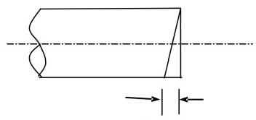
△f+2

5.5.5.4 焊件在组装前应将焊口表面及附近母材内、外壁的油、漆、垢、锈等清理干净，直至露出金属光泽。清理范围如下：对接焊口，坡口每侧各为(10～15)mm。
5.5.5.5焊接组装时应将待焊工件垫置牢固，以防止在焊接过程中产生变形和附加应力。
5.5.6焊口焊接
5.5.6.1管道焊接方法




L290MB材质管道焊接方法：采用电焊击穿两面成型的方法，焊接前必须预热。
316L材质不锈钢管道焊接方法：采用全氩弧方式。
5.5.6.2点固焊时，除其焊接材料、焊接工艺、焊工等应与正式施焊时相同外，还应满足下
列要求：
1)对口根部点固焊时，焊后应检查各个焊点质量，如有缺陷立即清除，进行点焊。焊口
点固时：吊口点焊立、平三点(见图),横口可点焊任意二点。

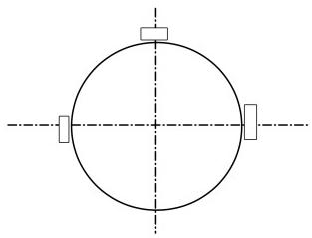

2)人员安排：①323.9管道焊口对接接头采取两人对称焊接，以防止变形。
5.5.6.3焊接顺序
L290MB 材质管道焊接顺序：


立焊盖面焊接方向立焊打底焊接方向

316L 材质管道焊接顺序：


平焊焊接方向

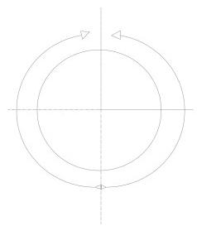
立焊焊接方向

5.5.6.4次层焊接前，应用砂轮清理焊缝，仔细检查，确认无缺陷后，再进行次层的焊接。
5.5.6.5运条要领：
a)保持一定的焊条角度，保证熔合良好。
b) 采用正确的运条方式，控制熔池形状和温度。
c)注意熔池前端的清理情况。
5.5.6.6 焊口焊完后应进行清理，表面光洁，焊缝美观，不得有超标缺陷，经自检合格后做
好标记，填写自检记录。

以上内容仅为本文档的试下载部分，为可阅读页数的一半内容。如要下载或阅读全文，请访问：https://d.book118.com/648123033001006026

